全国盐行业首届职业技能竞赛组委会

盐业竞赛委字〔2024〕4号

关于举办全国盐行业首届职业技能竞赛决赛的通知

各制盐企业、各级盐业公司、盐业协会、相关职业院校、其他相关单位：
全国盐行业首届职业技能竞赛决赛定于10月15日至18日在天津举行，现将有关事项通知如下：
一、时间地点
（一）时间：10月15日报到，16日至17日技能竞赛决赛，18日返程。
（二）地点：逸扉酒店（天津之眼店）。地址：天津市河北区望海楼街道海河东路1号。
二、决赛内容
包括开闭幕式、理论考试和实操考核。
（一）开幕式
1、中国轻工业联合会领导致辞；
2、中国财贸轻纺烟草工会领导致辞；
3、中国盐业协会领导讲话；
4、宣读比赛规则和要求；
5、裁判员、选手宣誓。
（二）理论考试
理论考试由大赛组委会统一进行命题，分值为100分，涉及分析检测基础知识、盐业标准等，全部为客观题，闭卷考试。
（三）实操考核
实验操作分值为100分，包括盐中钙、镁、氯、硫酸根、碘的测定。根据现场检测结果的准确性和精密度进行评分。
理论考试成绩与实验操作成绩按3:7的比例计算总成绩。
（四）闭幕式
1、宣布比赛成绩；
2、宣读相关表彰决定；
3、向获奖选手和单位颁奖；
4、技术点评；
5、领导致闭幕辞。
三、报名安排
（一）请按照参加决赛选手名单（附件1）进行报名；四川省盐业学校、天津渤海职业技术学院、江苏省淮安技师学院、柴达木职业技术学院请直接报名。
（二）请填写竞赛报名表（附件2），将电子版扫描件于10月10日前报国家盐产品质量检验检测中心，邮箱：cscmail@126.com。
四、其他事项
（一）邀请各省、自治区、直辖市盐业协会参加。
（二）为保证检测结果的准确性，请参赛选手携带经过校准的500mL容量瓶（2个）、250mL容量瓶（2个）、25mL棕色滴定管（1~3支）、25mL移液管（1支）、5mL移液管（1支）参加比赛。参赛选手如未携带，组委会将提供未经校准的上述玻璃量器，组委会不对玻璃量器的量值准确性负责。
（三）参赛选手交通、住宿自理，住宿房间（标间/单间）370元/间夜（含早餐），报到时交酒店并在前台开具发票。竞赛免费。
（四）决赛其他具体事项，按照《关于举办2024年全国轻工行业职业技能竞赛——全国盐行业首届职业技能竞赛的通知》执行。
（五）组委会联系人及电话
中国盐业协会：王海波 13810451428
国家盐产品质量检验检测中心：苑惠杰 18649103125
赵君楠 13672163025

附件：1、参赛选手名单
2、全国盐行业首届职业技能竞赛决赛报名表
3、酒店位置并出行建议

全国盐行业首届职业技能竞赛组委会
（中国盐业协会代章）
2024年9月23日

附件1：
参赛选手名单

姓 名 | 单 位
张应菊 | 云阳盐化有限公司
范书义 | 云阳盐化有限公司
姚 豪 | 重庆合川盐化工业有限公司
王 勇 | 重庆合川盐化工业有限公司
熊其碧 | 重庆合川盐化工业有限公司
冯周兴 | 重庆湘渝盐化有限责任公司
吴超英 | 重庆湘渝盐化有限责任公司
夏利芳 | 重庆湘渝盐化有限责任公司
陈殷洁 | 浙江省盐业集团台州市盐业配送有限公司
庄 斌 | 浙江舟山远东海盐制品有限责任公司
任璐红 | 浙江舟山远东海盐制品有限责任公司
於家亮 | 浙江绿海制盐有限责任公司
鲍惠芝 | 云南省盐业有限公司普洱制盐分公司
罗振宇 | 云南省盐业有限公司普洱制盐分公司
周宏伟 | 云南省盐业有限公司普洱制盐分公司
玉窝换 | 云南省盐业有限公司普洱制盐分公司
魏云峰 | 云南省盐业有限公司昆明盐矿
王 洪 | 云南省盐业有限公司昆明盐矿
李晓玲 | 云南省盐业有限公司昆明盐矿
张丽娟 | 云南省盐业有限公司昆明盐矿
李化成 | 云南省盐业有限公司昆明盐矿
胡 静 | 云南省盐业有限公司昆明盐矿
刘 欣 | 和布克赛尔蒙古自治县宏达盐业有限责任公司
马鑫怡 | 天津长芦汉沽盐场有限责任公司
李冠男 | 天津长芦汉沽盐场有限责任公司
史丽娜 | 天津长芦汉沽盐场有限责任公司
兰焕杰 | 天津长芦汉沽盐场有限责任公司
王龙凯 | 天津长芦汉沽盐场有限责任公司
丁雨婷 | 天津长芦海晶集团有限公司
荣德赛 | 天津长芦海晶集团有限公司
王 杨 | 天津长芦海晶集团有限公司
李默池 | 中盐国本盐业有限公司
祝丽君 | 四川南充顺城盐化有限责任公司
何 意 | 四川南充顺城盐化有限责任公司
郭 静 | 四川南充顺城盐化有限责任公司
罗江慧 | 四川顺城盐品股份有限公司
张 冉 | 四川顺城盐品股份有限公司
彭媛媛 | 四川顺城盐品股份有限公司
周 丹 | 四川顺城盐品股份有限公司
邹小英 | 四川久大品种盐有限责任公司
刘小梅 | 四川久大蓬莱盐化有限公司
罗 颖 | 四川久大蓬莱盐化有限公司
胡成武 | 上海中盐莫顿盐业有限公司
陆嘉莉 | 上海中盐莫顿盐业有限公司
杜夏阳 | 上海中盐莫顿盐业有限公司
高 月 | 上海中盐莫顿盐业有限公司
张彩芬 | 中盐榆林盐化有限公司
张 灏 | 中盐榆林盐化有限公司
惠建林 | 中盐榆林盐化有限公司
马胜难 | 中盐榆林盐化有限公司
曹美丽 | 中盐榆林盐化有限公司
朱 璐 | 中盐榆林盐化有限公司
王 洁 | 中盐榆林盐化有限公司
张雄雄 | 中盐榆林盐化有限公司
姬蓉蓉 | 中盐榆林盐化有限公司
尚羽翙 | 中盐榆林盐化有限公司
张 雀 | 中盐榆林盐化有限公司
王银艳 | 中盐榆林盐化有限公司
任娟娟 | 中盐榆林盐化有限公司
马茜茜 | 延长石油定边盐化工有限公司
周 丽 | 陕西北元化工集团股份有限公司化工分公司技术管理中心
彭建萍 | 陕西金泰氯碱化工有限公司
王飞燕 | 山东寒亭第一盐场有限公司
杨永刚 | 山东鲁北化工股份有限公司
朱丽娟 | 山东菜央子盐场有限公司
杨方伟 | 山东菜央子盐场有限公司
张 敏 | 山东肥城精制盐厂有限公司
张继稳 | 山东肥城精制盐厂有限公司
李 伟 | 山东肥城精制盐厂有限公司
孙玉红 | 山东肥城精制盐厂有限公司
孙 雨 | 山东岱岳制盐有限公司
李梦夏 | 山东岱岳制盐有限公司
王鑫鑫 | 山东岱岳制盐有限公司
刘 博 | 山东岱岳制盐有限公司
许 辛 | 山东岱岳制盐有限公司
岳新友 | 山东省广饶明华盐化有限责任公司
李广义 | 山东省海洋化工科学研究院
徐雅琪 | 山东泓健盐业有限公司
闫修正 | 山东省海洋化工科学研究院
吴玉英 | 山东省鲁盐集团东方海盐有限公司
李田田 | 格尔木盐化（集团）有限责任公司
苏海萍 | 格尔木盐化（集团）有限责任公司
张海燕 | 格尔木盐化（集团）有限责任公司
刘玉辉 | 青海省盐业股份有限公司
米 娜 | 内蒙古额吉淖尔制盐有限公司
徐泉礼 | 大连新春多品种盐有限公司
王 玲 | 大连新春多品种盐有限公司
李振阔 | 大连新春多品种盐有限公司
宁 宇 | 大连盐化集团有限公司
贺 平 | 大连盐化集团有限公司
田 爽 | 大连盐化集团有限公司
万国民 | 中盐新干盐化有限公司
曾贱儿 | 中盐新干盐化有限公司
徐丽强 | 中盐新干盐化有限公司
周欢萍 | 江西晶昊盐化有限公司
曾新芳 | 江西晶昊盐化有限公司
高仕宇 | 江西晶昊盐化有限公司
廖 红 | 江西晶昊盐化有限公司
周璐莎 | 江西晶昊盐化有限公司
王 萍 | 江西晶昊盐化有限公司
龙 燕 | 江西富达盐化有限公司
王陈雅妍 | 江西富达盐化有限公司
唐 钲 | 江西九二盐业有限责任公司
张春梅 | 江苏瑞泰盐业有限公司
苏 芬 | 江苏省瑞丰盐业有限公司
王 碧 | 江苏省瑞丰盐业有限公司
杨 玲 | 江苏省瑞丰盐业有限公司
韩 芬 | 江苏省瑞丰盐业有限公司
王玉琪 | 中盐金坛盐化有限责任公司
刘 慧 | 中盐金坛盐化有限责任公司
赵 雯 | 江苏苏盐井神股份有限公司第一分公司
高 杨 | 江苏苏盐井神股份有限公司第一分公司
孙娟娟 | 江苏苏盐井神股份有限公司第一分公司
单明明 | 江苏苏盐井神股份有限公司第一分公司
薛 梅 | 江苏苏盐井神股份有限公司第一分公司
赵 玲 | 江苏苏盐井神股份有限公司第二分公司
胡潇静 | 江苏苏盐井神股份有限公司第二分公司
邱菊屏 | 江苏苏盐井神股份有限公司第二分公司
漆 慧 | 江苏苏盐井神股份有限公司第二分公司
刘 芳 | 江苏苏盐井神股份有限公司第三分公司
詹 杨 | 江苏苏盐井神股份有限公司第三分公司
杨祖芬 | 连云港市工投集团日晒制盐有限公司
祁昌达 | 江苏金桥制盐有限公司
杨 磊 | 中盐吉林盐业有限公司
唐 雄 | 雪天盐业集团股份有限公司技术中心
易守福 | 雪天盐业集团股份有限公司技术中心
龚德华 | 湖南省湘澧盐化有限责任公司
刘娇 | 湖南省湘澧盐化有限责任公司
欧玲玲 | 湖南省湘衡盐化有限责任公司
舒南琪 | 湖南雪天盐业技术开发有限公司
王素婷 | 中盐长江盐化有限公司
陈 田 | 中盐长江盐化有限公司
冷云芳 | 中盐长江盐化有限公司
伊 川 | 中盐长江盐化有限公司
韩 艳 | 中盐长江盐化有限公司
杨小红 | 中盐长江盐化有限公司
陈 薇 | 益盐堂（应城）健康盐制盐有限公司
段成红 | 益盐堂（应城）健康盐制盐有限公司
程春山 | 孝感广盐华源制盐有限公司
李 杰 | 湖北省云昇检验检测有限公司
杨培培 | 中盐舞阳盐化有限公司
朱 迪 | 中盐舞阳盐化有限公司
张 霞 | 中盐舞阳盐化有限公司
杜亚丽 | 河南平煤神马天泰盐业有限公司
靳悦淼 | 河北中盐龙祥盐化有限公司
曹 森 | 河北中盐龙祥盐化有限公司
王 雨 | 河北中盐龙祥盐化有限公司
米燕燕 | 河北中盐龙祥盐化有限公司
张全亲 | 河北中盐龙祥盐化有限公司
龚 洋 | 沧州盐业集团银山食盐有限公司
张俊燕 | 沧州盐业集团银山食盐有限公司
王 娇 | 唐山达峰盐业有限责任公司
周雪梅 | 海南省东方盐场有限公司
王子超 | 广西盐业集团有限公司产品质量检验中心
方化娇 | 广西银鹏品种盐有限公司
林梓坚 | 广东省和洋包装材料有限公司
张嘉欣 | 广东省和洋包装材料有限公司
李敏佳 | 广东省广盐集团股份有限公司
赵如霞 | 广东省广盐集团股份有限公司
冷恬恬 | 广东省广盐集团股份有限公司
余丽燕 | 广东省盐业集团佛山有限公司
吴 燕 | 广东省盐业集团深圳有限公司
徐丽婷 | 广东省盐业集团东莞有限公司
彭丽全 | 广东省盐业集团梅州有限公司
林增炜 | 福建省盐业集团有限责任公司
沈静娴 | 福建省晶浦轻化有限公司
庄恩懿 | 福建省泉州晶海轻化有限公司
李京辉 | 中盐京津冀盐业有限责任公司
于香梅 | 中盐安徽润华强旺盐业有限公司
赵书伟 | 中盐东兴盐化股份有限公司

附件2：
全国盐行业首届职业技能竞赛决赛报名表

填报单位：（盖章）

序号 | 单 位 | 姓 名 | 职 务 | 合住/单住 | 是否自行携带  实操考核量具

附件3：
酒店位置并出行建议

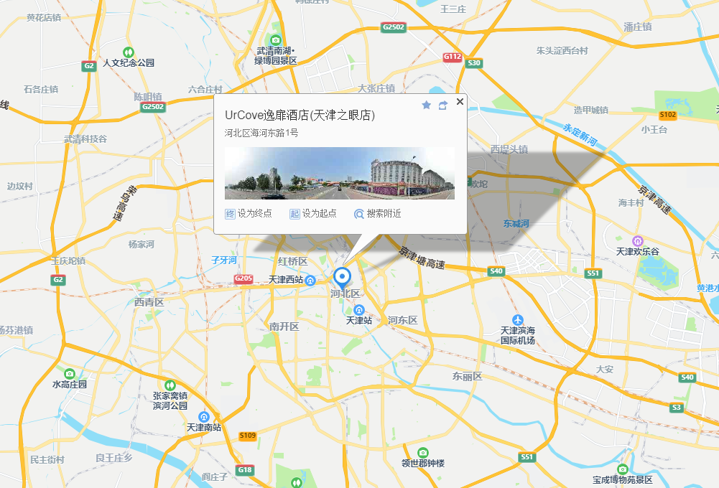

1、天津滨海机场：21公里，地铁2号线建国道下车；
2、天津站：2.2公里，北广场公交681次乘2站望海楼下车；
3、天津西站：4.6公里，15路公交望海楼下车；
4、天津南站：27公里，地铁3号线金狮桥下车。

